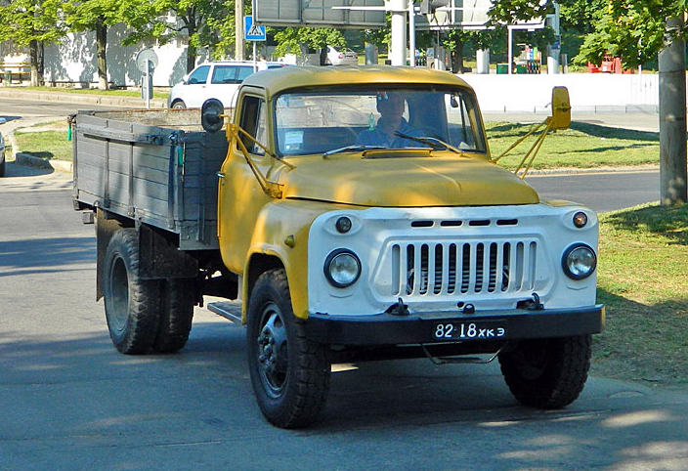
02-147 ГАЗ-52-04 4х2 бортовой грузовик гп 2.5 тн, прицеп до 2.5 тн, мест 2, снаряжённая масса 2.52 тн, полный вес 5.17 тн, ГАЗ-52-04 75 лс, 70 км/час, всех более 2 млн. экз., г. Горький, 1975/78-84/89 г.

ГАЗ-52 (4x2)/ГАЗ-52-03 (4x2) / ГАЗ-52-04 (4x2)
1956 г. / 1966-78 г. / 1975-89 г.
Выпущено более 2 млн. экземпляров.
ГАЗ-52 задумывали как переходную модель от ГАЗ-51 А к более современной машине, поэтому сохранили старое шасси, на которое установили кабину с обновленным оперением. Первые два прототипа ГАЗ-52 и ГАЗ-52П появились в 1956 г. В 1958 г. грузовик получил новую кабину с панорамным остеклением и форкамерный двигатель на основе существующего 6-цилиндрового мотора - такие машины получили индекс ГАЗ-52Ф. Как только было освоено производство новой кабины, автомобили ГАЗ-52Ф изготовили небольшой опытно-промышленной партией. Следом сделали прототипы ГАЗ-52А грузоподъемностью 3 т с двигателем V8, но в серийное производство с 1964 г. сначала пошло шасси ГАЗ-52А (52-01 по новой системе индексации). В 1966-73 г. на основе ГАЗ-52-01 выпускали бортовые грузовики модели ГАЗ-52-03 грузоподъемностью 2500 кг.
В 1975-1989 гг. выпускали автомобили серии ГАЗ-52-04 с уменьшенной до 3300 мм колесной базой, пришедшие на смену семейству ГАЗ-51А. Базовый ГАЗ-52-04 отличался, в частности, гипоидной главной передачей и усовершенствованными тормозами. В 1984 г. на всех машинах изменили решетку радиатора, которая стала унифицированной с машинами семейства ГАЗ-53-12.
Модификации ГАЗ-52:
ГАЗ-52А - бортовой грузоподъемностью 4 тс двигателем V8(4,25n, 110 л.с.);
ГАЗ-52Г - бортовой с удлиненной базой (3700 мм, 1959 г.);
ГАЗ-52П - седельный тягач (1959 г.);
ГАЗ-52Ф - бортовой с форкамерным двитателем (3,48 л, 80 л.с., 1958 г.);
ГАЗ-52Я - бортовой с задним грузоподъемным бортом, прототип для Саранского завода автосамосвалов.
Модификации ГАЗ-52-01 (база 3700 мм):
ГАЗ-52-01 (ГАЗ-52А) - шасси;
ГАЗ-52-03 - бортовой;
ГАЗ-52-08 - шасси газобаллонное (сжиженный газ);
ГАЗ-52-28- шасси газобаллонное (сжатый газ);
ГАЗ-52-50- шасси экспортное тропическое;
ГА3-52-53 - бортовой экспортный тропический;
ГАЗ-52-70 - шасси экспортное;
ГАЗ-52-73 - бортовой экспортный.
Модификации ГАЗ-52-04 с базой 3300 мм:
ГАЗ-52-02 - шасси для самосвалов CA3-3503 и САЗ-3504;
ГАЗ-52-04 - бортовой или шасси;
ГАЗ-52-05 - грузопассажирское такси;
ГАЗ-52-06 - седельный тягач (размеры -4950x2210x2190мм, масса буксируемого полуприцепа -6 т, 1977-1989 гг.);
ГАЗ-52-07- бортовой газобаллонный для работы на сжиженном газе( 1976-90 г,);
ГАЗ-52-09 - грузопассажирское такси газобаллонное для работы на сжиженном газе (1977-90 г.);
ГА3-52-27 - бортовой газобаллонный для работы на сжатом газе (1984-90 г.);
ГАЗ-52-54 - бортовой или шасси в экспортном тропическом исполнении;
ГАЗ-52-74 - бортовой или шасси в экспортном исполнении для стран с умеренным климатом; ГАЗ-52-94 - опытный образец в северном исполнении с иным оперением кабины (1979 г.).
Перечень комплектаций для семейства ГАЗ-52: 0000010 - бортовой; 0000012 - бортовой без предпускового подогревателя; 0000013 - бортовой без предпускового подогревателя, термостата и отопителя кабины; 0001010 - шасси; 0001012 - шасси без предпускового подогревателя; 0001013 - шасси без предпускового подогревателя, термостата и отопителя кабины; 0001022 - шасси без предпускового подогревателя; 0001023 - шасси без предпускового подогревателя, термостата и отопителя кабины.

Технические характеристики ГАЗ-52-03 и ГАЗ-52-04
 | ГАЗ-52-03 | ГАЗ-52-04
Грузоподъемность, кг | 2500 | 2500
Допустимая масса прицепа, кг | 2500 | 2500
Собственная масса, кг | 2815 | 2520
Собственная масса, кг | 2815 | 2520
В т. ч. на передн. ось | 1320 | 1220
Заднюю ось | 1495 | 1300
Полная масса, кг | 5465 | 5170
В т. ч. на передн. ось | 1520 | 1560
Радиус поворота, м:
по оси следа внешнего передн колеса | 8,9 | 7,5
наружи, габаритный | 9,4 | 8
Макс, скорость, к м / ч | 70 | 70
Торм. путь со скорости 50 км/ч, м | 27 | 25
Контр, расход топлива при 40 км/ч, л/100 к м | 21 | 20
Двигатель | ГАЗ-52-01 ГАЗ-52-04 карб., 4-такт., 6-цил, нижнеклапанный
Диаметр цилиндра и ход поршня, мм | 82х110 | 82х110
Рабочий объем, л | 3,48 | 3,48
Степень сжатия | 6,2 | 6,7
Порядок работы цилиндров | 1-5-3-6-2-4
Макс, мощность, л. с. (кВт) | 75 (55,2) при 2600
Макс, крутящий момент, об/мин кгс-м (Н-м) | 21(205,9) при 1600-1800 | 21(205,9) при 1400-1600
Карбюратор | К 84МИ | К 126И
Напряжение электрооборудования, В | 12 | 12
Аккумуляторная батарея | 6СТ-68 | 6СТ-75
Прерыватель-распределитель | Р20 | Р20
Катушка зажигания | Б1 или Б115
Свечи зажигания | М8Т | АЮНТ
Генератор | П08 Г | Г250 Д1
Реле регулятор | РР24-Г | РР362
Стартер | СТ8 | СТ8
Сцепление | однодисковое, сухое
Коробка передач | 4-ступ. с синхронизаторами на III и IV передачах
Главная передача | одинарная, одинарная, коническая, со спиральными зубьями
Передаточные числа:
коробки передач | 6,48; 3,09; 6,4; 3,09; 1,71; 1,00; 1,69; 1,00; З.Х.-7,9 З.Х.-7,82
главной передачи | 6,67 | 6,83
Рулевой механизм | глобоид, глобоид. червяк с роликом, N=20,
Подвеска:
Передние | на прод. полуэллипт. рессорах, амортизаторы гидравл., телескоп.
Задние | на прод. полуэллипт. рессорах с дополн. рессорами
Тормоза:
рабочий | бараб. С гидравл. приводом и гидровакуумным усилителем
стояночный | на трансмиссию смех. приводом
Число колес | 6+1 | 6+1
Шины | 220-508 | (7,50-20)
Давление воздуха в шинах, кгс/см2 :
передн. колес | 3,0 | 3,0
задних колес | 4,0 | 3,5
Заправочные объемы, л;
 | топливный бак 90; бензин А-72 или А-76
 | система охлаждения двигателя. 16; вода иди антифриз
 | система смазки двигателя 7; М-8Б или М-8А
 | возд. фильтр 0,35; масло для двигателя
 | картер рулевого механизма 0,5; ТАп-15В
 | система гидравл. привода тормозов 0,5; 0,77; торм. жидкость Нева
Масса агрегатов, кг:
двигатель с оборудованием и сцеплением | 250 | 250
карданные валы | 25 | 20
передний мост | 130 | 141
задний мост | 268 | 268
рама | 270 | 197
кузов | 515 | 375
кабина | 220 | 220
колесо в сборе с шиной | 65 | 65
радиатор | 16 | 15

